Uzavírají dle ustanovení §2586 a násl. zákona č. 89/2012 Sb.
Smlouva o dílo č. V019101005D0087
Zhotovitel:  SPEDOS Vrata a.s.  Hranická 771, Krásno nad Bečvou  75701 Valašské Meziříčí  ČR  IČO: 27795152  DIČ: CZ27795152  Společnost je registrována pod spisovou značkou oddíl B, vložka 3194 u Krajského soudu v Ostravě.  Zástupce ve věci smlouvy: Ing. Radek Chumchal  na základě plné moci  Zástupce ve věci stavby: Ing. Radek Chumchal  Banka: ČSOB Valašské Meziříčí  Číslo účtu: 213651245/0300 | Objednatel:  Správa sportovišť Kopřivnice  Masarykovo náměstí 540/3  74221 Kopřivnice  IČO: 62331078  DIČ: CZ62331078  Zástupce ve věci smlouvy: Ing. Milan Gilar,  ředitel správy sportovišť  Zástupce ve věci stavby: Ing. Milan Gilar
 | Datum vystavení dokladu: 19.12.2019
Valašské Meziříčí 19.12.2019 Zhotovitel: | Objednatel:
Předmět smlouvy: | Zhotovitel se zavazuje k provedení díla dle specifikace uvedené v příloze č. 1 této smlouvy, přičemž
 | příloha č. 1 tvoří nedílnou součást této smlouvy.
Místo zhotovení a předání díla: | ul. Komenského 830, 74221 Kopřivnice
Datum plnění: | únor r. 2020
Dohoda o ceně: | Cena za dílo byla stanovena dohodou smluvních stran ve výši
 | Cena díla (bez DPH):  DPH bude účtováno dle platných předpisů. | 89 781.00 Kč
 | DPH 21%: | 18 855.00 Kč
- Občanský zákoník v platném znění (dále jen NOZ) smlouvu o dílo
 | Cena s DPH: 108 636.00 Kč
Platební podmínky: | V případě, že nebyla sjednána zálohová faktura po předání a převzetí díla vystaví zhotovitel objednateli fakturu se splatností 30 kalendářních dnů ode dne jejího vystavení a zašle ji objednateli pokud již nedošlo k fakturaci dle ustanovení článku III. Obchodních podmínek.
Závěrečná ustanovení: | Tato smlouva je platná okamžikem podpisu smluvními stranami. Vztahy mezi smluvními stranami se řídí Obchodními podmínkami SPEDOS Vrata a.s., přičemž Obchodní podmínky SPEDOS Vrata a.s. tvoří přílohu č. 2 této smlouvy a jsou nedílnou součástí této smlouvy. Vztahy v těchto podmínkách výslovně neupravené se řídí příslušnými ustanoveními zákona číslo 89/2012 Sb. - Občanský zákoník v platném znění a právními předpisy s ním souvisejícími.  Nedílnou součástí této smlouvy a přílohou č. 3 této smlouvy je stavební připravenost. Jakékoliv ujednání a změny nebo doplňky k této smlouvě jsou pro obě strany závazné jen tehdy, jsou-li vyhotoveny písemně jako dodatek k této smlouvě a jsou oboustranně podepsány. Smlouva je vyhotovena ve dvou stejnopisech, z nichž každá ze smluvních stran obdrží po jednom stejnopisu.
Telefon: 571 759 211 Fax: 571 759 222 E-mail: obchod@spedos.cz web: www.spedos.cz
Alternativní doplňky:
Pozice 1. sekční vrata vč. ocelové konstrukce |  | 1 ks
Typ | Sekční průmyslová vrata SPEDOS VM01 (3360x3300)
Šířka x výška stavebního otvoru: | 3360 x: 3300 mm
Typ kování | Standardní
Výška překladu (mm) | 450 mm; Osa hřídele: 3671 mm od podlahy
Povrch plných panelů | Stucco oboustranně - drážky po 10cm; Barevné provedení zvenku 9006; Barevné provedení zevnitř RAL 9010
Doplňky vrat | Madlo černé - oboustranné - zevnitř vlevo
Bezpečnostní prvky mechanické | Pojistka při prasknutí pružin
Typ pohonu | Elektrický - typ 5.24 DES 400V - Digitální snímání polohy vrat, Základní parametry: 50Nm/24ot /400V/IP65/0,37kW/60%ED - určeno pro vrata do 15m2 - nouzové ovládání řetězem
Umístění pohonu a ovládání | Zevnitř vlevo; Standardně na hřídel (Montážní prostor 350mm)
Možnost ovládání vrat | Ovládání pomocí tlačítek na řídící jednotce vrat - impulsní ovládání nahoru / STOP / impulsní ovládání dolů
Bezpečnostní prvky elektronické | Jištění spodní hrany vrat - optické/radiové (bateriové) - přenos mezi vraty a řídící jednotkou radiově
Dodatečné ovládání vrat | Dálkové ovládání dvoukanálové: 1 ks
Celková cena včetně montáže a dopravy: |  | 89 781.00 Kč bez DPH
Zhotovitel:  SPEDOS Vrata a.s.  Hranická 771, Krásno nad Bečvou  75701 Valašské Meziříčí | Příloha č.1 - specifikace díla Strana: 1 nedílná součást smlouvy č. V019101005D0087
 | Objednatel: Správa sportovišť Kopřivnice
Prostor pro hloubkové zasunutí vrat je 3900mm
Cena zajrnuje i dodávku a montáž potřebné ocelové konstrukce pro sekční vrata

Na základě uzavřené, výše uvedené smlouvy se firma SPEDOS Vrata a.s. zavazuje provést dílo, provést práce a služby, jak je specifikováno ve Smlouvě o dílo - Příloha č.1 - Specifikace díla.

Termín plnění
Termín plnění je stanoven smlouvou, přičemž termín plnění se posunuje o tolik dní, o kolik dní je objednatel v prodlení s úhradou zálohové faktury.

Platební podmínky
- Objednatel a zhotovitel se dohodli, že v případě prodlení objednatele se stavební připraveností dle Přílohy č. 3 k smlouvě o dílo, po uplynutí lhůty k provedení díla dle této smlouvy, je oprávněn zhotovitel vystavit objednateli fakturu ve výši 90 % ceny díla včetně DPH s lhůtou splatnosti 14 kalendářních dnů ode dne jejího vystavení. Doplatek za cenu díla je poté splatný do 14 dnů ode dne předání a převzetí díla.
- Objednatel a zhotovitel se dohodli, že pokud bude realizace díla delší, než jedenkalendářní měsíc, odsouhlasí si objednatel a zhotovitel k poslednímu dni kalendářního měsíce hodnotu skutečně provedených prací na základě oboustranně potvrzeného předávacího protokolu o částečném předání díla se soupisem provedených prací, přičemž se objednatel vyjádří, zda dílo částečně přebírá bez výhrad či s výhradami a zhotovitel vystaví objednateli fakturu se splatností 14 kalendářních dnů ode dne jejího vystavení po skončení kalendářního měsíce. Takto bude postupováno i v následujících měsících, pokud bude realizace díla trvat několik měsíců. Doplatek za cenu díla je poté splatný do 14 dnů ode dne předání a převzetí díla.

Odpovědnost
- Zhotovitel odpovídá za řádné dodání předmětu smlouvy v souladu s technickou dokumentací, touto smlouvou a jinými platnými normami.
- Zhotovitel poskytuje objednateli záruku po dobu uvedenou v záručním listu, nejméně však 24 měsíců ode dne převzetí.

Další ujednání ke smlouvě o dílo
- Objednatel se zavazuje, že předá zhotoviteli montážní pracoviště nejpozději 7 dnů před termínem zahájení montáže ve stavu způsobilém k provádění montážních prací podle Dokumentace. Uvedenou skutečnost obě strany potvrdí společným zápisem.
- Termín převzetí montážního pracoviště sdělí objednatel zhotoviteli písemnou formou nejpozději 7 dnů předem.
- Objednatel prohlašuje, že se v prostoru pracoviště nenacházejí zařízení (kabelové rozvody,el. zařízení ), která jsou v provozu, ani skryté.
- Objednatel se zavazuje, že po celou dobu provádění díla odpovídá za to, že řádný průběh prací zhotovitele nebude narušován neoprávněnými zásahy třetích osob.
- Na pracoviště mohou vstupovat pouze pověření pracovníci objednatele.
- Zhotovitel odpovídá za pořádek a čistotu na pracovišti a je povinen odstraňovat na své náklady odpady a nečistoty vzniklé jeho pracemi.
- Objednatel je oprávněn prostřednictvím svých pracovníků provádět průběžnou kontrolu díla.
- Dílo bude splněno protokolárním předáním.
- Objednatel se zavazuje, že umožní po dodání díla zhotoviteli přístup do svých prostor za účelem případných oprav díla, či za účelem odstranění nedodělků díla.
- Pro realizaci díla budou na náklady objednatele vytvořeny následující podmínky: možnost napojení na el. síť 230/400 V
zajištění prostoru pro uskladnění materiálu a výrobků (suché, bezprašné a uzamykatelné sklady) - zabezpečené proti krádeži
objednatel se zavazuje zajistit drobné pomocné práce potřebné pro kotvení
konstrukce a jednorázovou výpomoc při manipulací s materiálem
I. P
ř
edm
ě
t pln
ě
ní
OBCHODNÍ PODMÍNKY SPEDOS Vrata a.s.
P
ř
íloha
č
.2
ke Smlouv
ě
o dílo
č
.: V019101005D0087
příjezd na staveniště příjezd a přístup na montážní pracoviště sociální zařízení (umývárna, WC, šatna)
- Objednatel se zavazuje seznámit pracovníky zhotovitele se zásadami bezpečnosti, ochrany zdraví a požární ochrany platnými pro předmětnou stavbu.
- Pokud bude objednatel v prodlení s předáním staveniště pro montáž díla, prodlužuje se termín předání díla o tolik dní, o kolik dní bude objednatel v prodlení s předáním staveniště.
- Objednatel se zavazuje poskytnout zhotoviteli součinnost při předávání a převzetí díla a zavazuje se předání díla zúčastnit. Nepřevezme-li objednatel dílo bez zbytečného odkladu poté, co dílo bylo dokončeno, vyzve zhotovitel písemně objednatele a stanoví mu nový termín k předání díla. V případě, že se objednatel nezúčastní ani nového termínu předání a převzetí díla a dílo nepřevezme, vyrozumí zhotovitel objednatele o zamýšleném prodeji díla a stanoví mu náhradní lhůtu k převzetí díla ne kratší než 1 (jeden) měsíc a zároveň mu sdělí, že hodlá předmět díla prodat. V případě, že objednatel zmaří i tento druhý náhradní termín k převzetí díla tím, že se ho nezúčastní, anebo dílo nepřevezme, je oprávněn zhotovitel dílo vhodným způsobem prodat na účet objednatele a započíst své vzniklé pohledávky vyplývající z této smlouvy a škody a náklady, které mu vzniknou vůči pohledávce objednatele.
- Dle ustanovení § 2608 NOZ převzetím nabývá objednatel vlastnické právo k předmětu díla – věci.
- Všechny spory, vzniklé z této smlouvy a v souvislosti s ní, budou rozhodovány skonečnou platností u Rozhodčího soudu při Hospodářské komoře České republiky a Agrární komoře České republiky podle jeho Řádu a Pravidel třemi rozhodci. Smluvní strany se dohodly, že rozhodčí řízení bude probíhat v kontaktním místě Rozhodčího soudu při HK ČR a AK ČR v Ostravě.
- Objednatel je povinen při provádění díla spolupůsobit, dokončené dílo prohlédnout s péčí řádného hospodáře a převzít způsobem uvedeným v této smlouvě a v předávacím protokolu. V předávacím protokolu objednatel uvede, zda přebírá dílo s výhradami nebo bez výhrad. Dílo je dokončeno, je-li předvedena jeho způsobilost sloužit svému účelu
- Servis
Po ukončení záručního servisu zajistí zhotovitel pozáruční servis, jehož podmínky budou sjednány v samostatné smlouvě
Po dobu prodlení objednatele s placením konečné faktury nebude objednatel na provedeném díle zajišťovat servis.
- Smluvní pokuty, úroky z prodlení
V případě prodlení zhotovitele s dodržením termínu plnění podle čl. II., má objednatel vůči zhotoviteli nárok na úrok z prodlení ve výši 0,05 % z ceny díla bez DPH za každý započatý den prodlení.
V případě prodlení objednatele s dodržením splatnosti vystavených faktur má zhotovitel vůči objednateli nárok na smluvní pokutu ve výši 0,05 % z dlužné částky za každý i započatý den prodlení. Smluvní pokuta je splatná okamžikem porušení závazku ze strany objednatele. Právo na náhradu škody tím není dotčeno.
V případě nedodržení stavební připravenosti dle přílohy č.3 ke smlouvě o dílo, je povinen objednatel zaplatit zhotoviteli vynaložené náklady a škodu, které mu vzniknou tím, že objednatel ve stanovené lhůtě nepřipravil stavební podmínky pro zhotovitele.

Závěrečná ustanovení
Jakékoliv ujednání a změny nebo doplňky k těmto podmínkám jsou pro obě strany závazné jen tehdy, jsou-li vyhotoveny písemně a jsou oběma smluvními stranami podepsány.
V.........................................................dne................................ Zhotovitel: Objednatel:

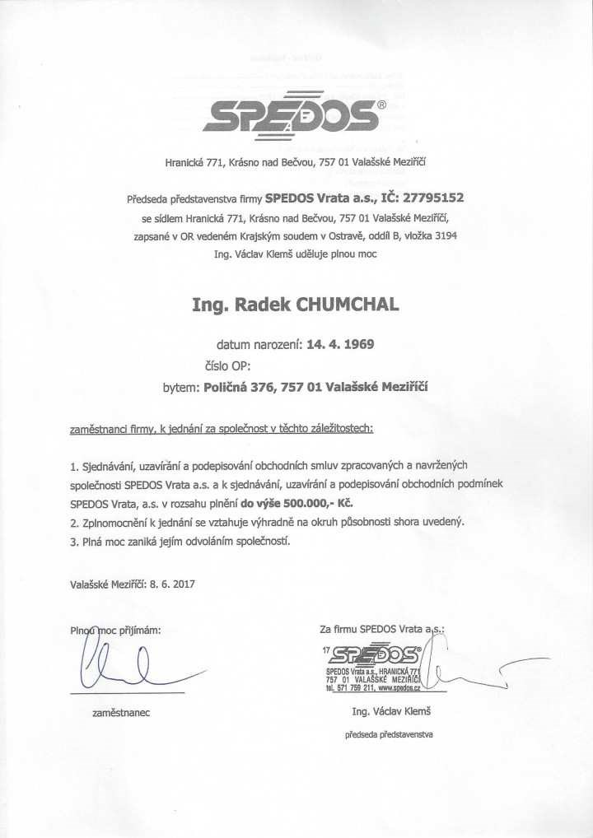

KÓTA | [MM] | POPIS
A | 3360 | ŠÍŘKA STAVEBNÍHO OTVORU
B | 3300 | VÝŠKA STAVEBNÍHO OTVORU
C | 3611 | NOSNÝ PROFIL VYVAŽOVACÍCH PRUŽIN
D | 3750 | MINIMÁLNÍ VÝŠKA STROPU OD PODLAHY
I | 3671 | OSA TORZNÍ HŘÍDELE
K | 1000 | POTŘEBNÝ PROSTOR PRO MONTÁŽ A ÚDRŽBU
G | 4000 | POTŘEBNÝ PROSTOR PRO PROVOZ VRAT
E | 1850 | VZDÁLENOST NOSNÝCH PRVKŮ HORZ. VEDENÍ
F | 450 | MONTÁŽNÍ A PROVOZNÍ PROSTOR
X | 120 | KOTEVNÍ PLOCHA TORZNÍCH PRUŽIN
TYP | PARAMETR | POPIS
TYP VRAT | VM01 | ZÁKLADNÍ TYP VRAT
HMOTNOST | 155 | HMOTNOST VRATOVÉHO KŘÍDLA (KG)
PLOCHA | 11.088 | PLOCHA VRATOVÉHO KŘÍDLA (M2)
VEDENÍ | STANDARD | TYP KOVÁNÍ
POHON | TYP | 5.24 DES 400V
PROFIL | (MM) | TYP/POČET
1 | 3611 | NAPŘ. JAKL 80X80X4 - 2KS
2 | 3360 | NAPŘ. JAKL 80X80X4 - 1KS
3 | 3660 | NAPŘ. U120 - 1KS
4 | 4160 | NAPŘ. JAKL 60X80X4 (ŠXV) - 2KS
STROPNÍCH ZÁVĚSŮ > 1500mm - PROVÉST SNÍŽENOU STROPNÍ KONSTRUKCI (PROFILY 4) | PARAMETRY OCELOVÉ KONSTRUKCE

POZICE: 1. sekční vrata vč. ocelové konstrukce (1ks) VRATA - VM01 3360X3300 S
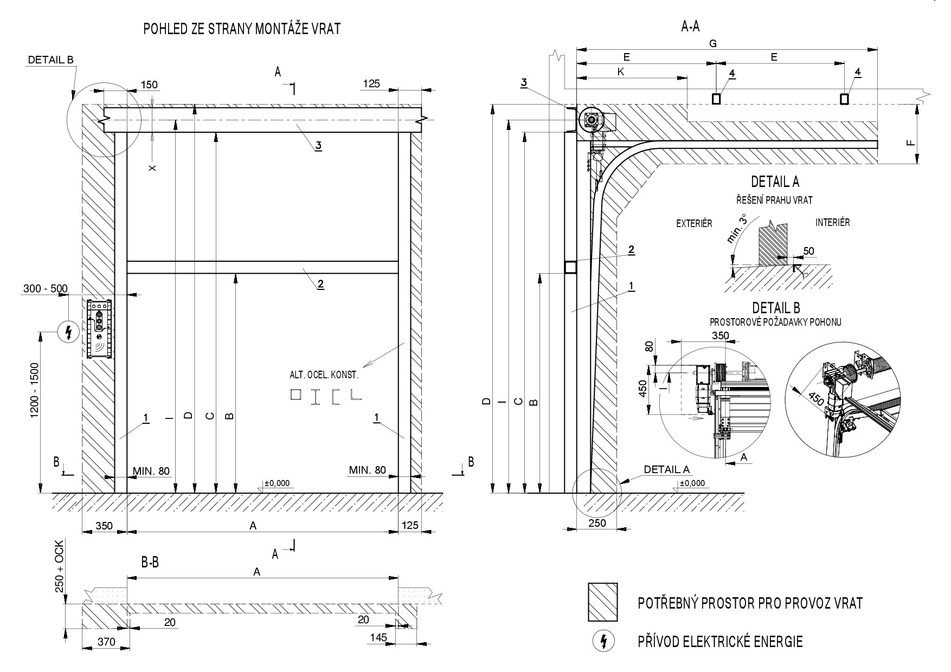
MONTÁŽ SE PROVÁDÍ V ZÁVĚRU STAVEBNÍCH PRACÍ (ZAMEZENÍ VZNIKU STAVEBNÍHO ROZMĚRY PRACHU - MOŽNÉ POŠKOZENÍ JEDNOTLIVÝCH DÍLŮ VRAT A ELEKTRO ZAŘÍZENÍ.) 1. PODLAHA - VYZRÁLÁ (BETON, DLAŽBA), VODOROVNÁ (VE VÁZE), VYSPÁDOVANÁ DO EXTERIÉRU VIZ. DETAIL A.
- VEDLEJŠÍ BOČNÍ STĚNY, PŘEKLAD - KOTVENÍ NOSNÝCH POJEZDOVÝCH PROFILŮ A VYVAŽOVACÍCH PRUŽIN - SVISLÉ STAVEBNÍCH KONSTRUKCE VE VÁZE - SLÍCOVANÉ ZE
STRANY MONTÁŽE VRAT. KOTVENÍ - DOPORUČEN LITÝ BETON, OCELOVÁ KONSTRUKCE, PLNÉ CIHLY. NEVHODNÉ DUTÉ CIHLY A PLYNOSILIKÁT!.
- STROPNÍ KONSTRUKCE - KOTVENÍ STROPNÍCH VODÍCÍCH PRVKŮ - V MÍSTĚ
KOTVENÍ VÝJEZDŮ BEZ TECHNOLOGIÍ A STAVEBNÍCH PRVKŮ OMEZUJÍCÍ MONTÁŽ A PROVOZ VRAT - VIZ. POTŘEBNÝ PROSTOR PRO PROVOZ VRAT. ZATÍŽENÍ STROPNÍ
KONSTRUKCE MINIMÁLNĚ 320N/m² (NENÍ MOŽNO HURDISK, DŘEVOCEMENTOVÉ DESKY, SÁDROKARTONOVÉ KONSTRUKCE). V PŘÍPADĚ MOŽNOSTI KOTVENÍ
POZOR!! - PŘED MONTÁŽÍ VRAT NESMÍ BÝT PROVEDENA MONTÁŽ PODHLEDU, KTERÝ BY ZNEMOŽŇOVAL MONTÁŽ HORIZONTÁLNÍHO VEDENÍ VRAT.
PŘÍVOD ELEKTRICKÉ ENERGIE - POŽADAVKY
400V - ELEKTRICKÉ STŘÍDAVÉ NAPĚTÍ 3PH 400V/50Hz - PŘÍVOD 5Cx1,5mm²
PŘÍVOD UKONČIT ZÁSUVKOU TYP 115 (400V 16A 5P 6H) - JISTIČ 3PH - 10A (B)
(ROZMĚR ŘÍDÍCÍ JEDNOTKY VRAT 170x400x100mm (ŠxVxH)) TECHNICKÉ PARAMETRY
KONTAKT NA OBCHODNÍKA SPEDOS KONTAKT VE VĚCI SMLOUVY
ING. RADEK CHUMCHAL / +420 605 201 245 / chumchal@spedos.cz ING. MILAN GILAR / TELEFON: 602 702 454 / E-MAIL: spsk@koprivnice.org

PŘÍLOHA Č.: 3 KE SMLOUVĚ Č.: V019101005D0087
AKCE / OBJEDNATEL / MÍSTO REALIZACE: výměnu vrat garáže na Letním stadionu / Správa sportovišť Kopřivnice / Kopřivnice

